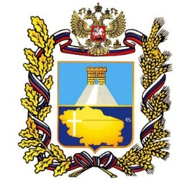
Министерство экономического развития Ставропольского края
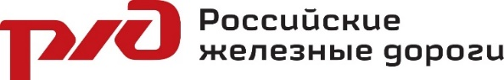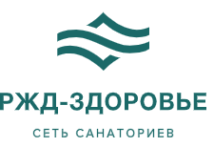

ПРОГРАММА
семинара
«Участие субъектов МСП в закупках отдельных видов юридических лиц по Федеральному закону № 223-ФЗ»
Место проведения:  Ставропольский край, Кисловодск, ул.Урицкого, д.1,  Санаторий ОАО «РЖД» «Долина Нарзанов» | Дата: 30.05.2019  Время: 11:00-15:30

11:00 – 12:00
Сбор гостей, приветственный кофе, общение участников семинара
Первая образовательная сессия
12:00 – 12:50
Модератор:  Представитель АО «Корпорация «МСП» | Выступающие:  Представитель Минкавказа России  Представитель Правительства Ставропольского края  Представитель АО «Корпорация «МСП»  Представитель ОАО «РЖД»  Представители органов исполнительной власти субъектов  Северо-Кавказского федерального округа  Представители региональных институтов поддержки МСП
12:50 – 13:00
Пресс-подход
Вторая образовательная сессия
13:00 – 13:40
Модератор:  Представитель АО «Корпорация «МСП» | 13:00 – 13:10  «Меры поддержки предпринимателей, осуществляющих деятельность в сфере физической культуры и спорта, реализуемые АО «Корпорация «МСП»  Представитель АО «Корпорация «МСП»  13:10 – 13:20  «Меры поддержки сельскохозяйственной кооперации, реализуемые АО «Корпорация «МСП»  Представитель АО «Корпорация «МСП»  13:20 – 13:30  «Меры финансовой поддержки АО «МСП Банк» субъектов МСП» Представитель АО «МСП Банк»  13:30 – 13:40  «Льготный лизинг оборудования для субъектов МСП»  Представитель АО «Региональная лизинговая компания»
13:40 – 13:50
Кофе-брейк
Третья образовательная сессия
13:50 – 14:50
Модератор:  Представитель АО «Корпорация «МСП» | «Участие субъектов МСП в закупках крупнейших заказчиков  в соответствии с Федеральным законом от 18 июля 2011 г. № 223-ФЗ «О закупках товаров, работ, услуг отдельными видами юридических лиц»  Выступление представителей крупнейших заказчиков:  ОАО «РЖД»  АО «РЖД Здоровье»  ПАО «Интер РАО»  ПАО «Россети»  ПАО «Ростелеком»  ПАО «НК «Роснефть»  ПАО «РусГидро»  представители ЭТП
14:50 – 15:00
Нетворкинг. Живое общение участников и спикеров, создание круга знакомых, ответы на вопросы предпринимателей. Презентации субъектов МСП, заинтересованных в участии в закупках крупнейших заказчиков.

